Новогодняя снежинка из бумажных салфеток. Мастер-класс с пошаговыми фото.

Мастер класс: "Белая снежинка - лёгкая пушинка."

Автор: Сапожникова Екатерина Сергеевна, воспитатель ГБДОУ №16

Бумага – один из самых простых, доступных, легко обрабатываемых материалов. С изделиями из бумаги мы знакомимся с самого раннего детства.
Поделки из бумаги - самый большой раздел из категории детского творчества. Несмотря на то, что бумага является самым доступным материалом для рукоделия - работы из нее могут быть самыми разными: от простых аппликаций до объемных моделей.
В зависимости от замысла и назначения изделия, применяют бумагу, различающуюся по толщине, фактуре, текстуре и цвету. Для творчества подходит цветная бумага, бархатная, картон, писчая и цветная. А так же можно использовать обыкновенные бумажные салфетки.
Новогоднюю снежинку из бумажных салфеток я предлагаю сделать с детьми
6 - 7 лет

Материалы и инструменты:
· ножницы;
· лист картона (формат А4);
· карандаш или фломастер;
· клей - карандаш;
· салфетки белого цвета;
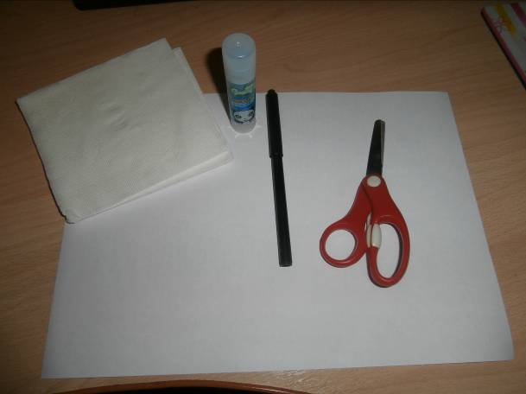 Этапы работы:
На листе картона рисуем контур снежинки и вырезаем её.

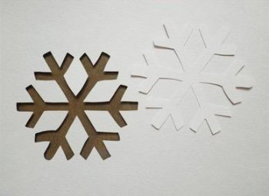
Хочется отметить, что в данном случае лучше использовать картон белого цвета. Если заполнение будет не достаточно плотным, дефектов видно не будет.
Стандартно все салфетки сложены в четыре раза и имеют вид квадрата. Это очень удобно. Не разворачивая, разрезаем нашу салфетку. Нам нужно получить из одной салфетки 36 квадратиков.
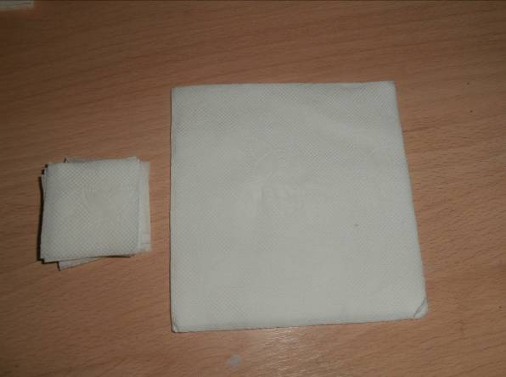
Для того, чтоб наша снежинка получилась более пушистой и процесс был более быстрым берем по два из заготовленных квадратиков. Накладываем один на другой со смещением углов.
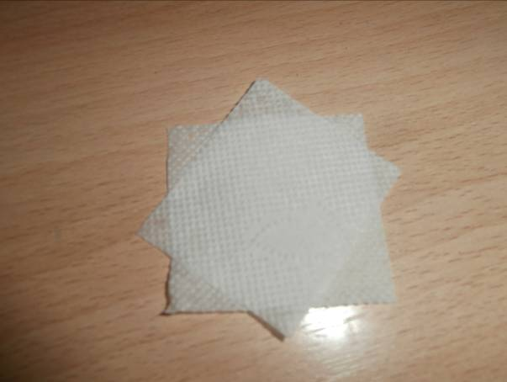
В центр ставим карандаш (можно фломастер, главное, чтоб его торцевая часть была ровной и плоской). Нужно обвернуть, прижать к карандашу наши квадратики.
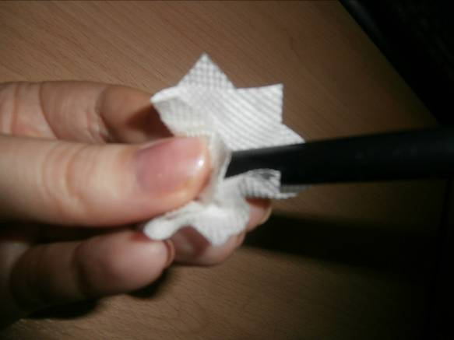
Произвольно, ничего не выравнивая.
Проводим торцевой частью по клею
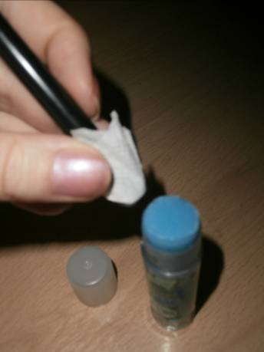
и сразу прижимаем к листу картона.
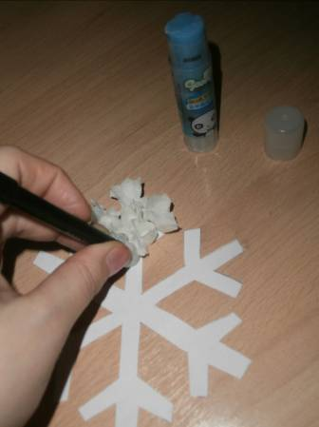
Постепенно продолжаем заполнять нашу заготовку.
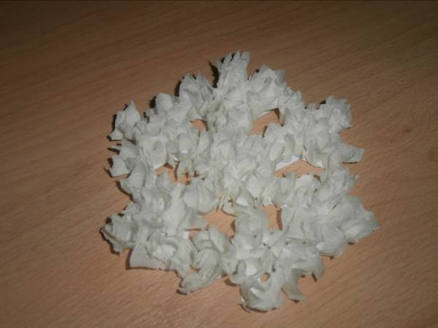
И вот наша снежинка готова!!!
Делается очень легко, и времени для этого понадобится совсем не много. Довольными останутся и ребенок, и мама.

Кто вяжет снежинки и с неба бросает?
Узоров таких даже мама не знает
И пряжи нигде не встречали такой -
Наш город весь белый, слегка голубой.
А, может быть, их вырезают из ситца
И тихо спускают ко мне на ресницы?
Слезой на щеках они медленно тают...
Откуда снежинки? Хоть кто-нибудь знает?
Такую снежинку можно сделать одного цвета и потом украшать ее, а можно и разноцветную. Можно побрызгать блесками, закрепить дождик. Это уже Ваши творческие идеи.
Удачи!

